Московский Авиационный Институт
(Национальный Исследовательский Университет)
Факультет информационных технологий и прикладной математики
Кафедра вычислительной математики и программирования

Лабораторная работа №5 по курсу
«Операционные системы»

Студент: Мусаелян Ярослав
Группа: М8О-207Б-21
Вариант: 19
Преподаватель: Миронов Евгений Сергеевич
Оценка: ___________
Дата: ___________
Подпись: ___________

Москва, 2022

Содержание
- Репозиторий
- Постановка задачи
- Общие сведения о программе
- Общий метод и алгоритм решения
- Исходный код
- Демонстрация работы программы
- Выводы

Репозиторий
https://github.com/YMusaelyan/os
Постановка задачи

Цель работы
Приобретение практических навыков в создании динамических библиотек, в создании программ, которые используют функции динамических библиотек, в работе со сборочной системой

Задание
Требуется создать динамические библиотеки, которые реализуют определенный функционал. Далее использовать данные библиотеки 2-мя способами:
- Во время компиляции (на этапе «линковки»/linking)
- Во время исполнения программы. Библиотеки загружаются в память с помощью интерфейса ОС для работы с динамическими библиотеками
В конечном итоге, в лабораторной работе необходимо получить следующие части:
- Динамические библиотеки, реализующие контракты, которые заданы вариантом;
- Тестовая программа (программа №1), которая используют одну из библиотек, используя знания полученные на этапе компиляции;
- Тестовая программа (программа №2), которая загружает библиотеки, используя только их местоположение и контракты.
Провести анализ двух типов использования библиотек.

Пользовательский ввод для обоих программ должен быть организован следующим образом:
- Если пользователь вводит команду «0», то программа переключает одну реализацию контрактов на другую (необходимо только для программы №2). Можно реализовать лабораторную работу без данной функции, но максимальная оценка в этом случае будет «хорошо»;
- «1 arg1 arg2 … argN», где после «1» идут аргументы для первой функции, предусмотренной контрактами. После ввода команды происходит вызов первой функции, и на экране появляется результат её выполнения;
«2 arg1 arg2 … argM», где после «2» идут аргументы для второй функции, предусмотренной контрактами. После ввода команды происходит вызов второй функции, и на экране появляется результат её выполнения.
19 вариант
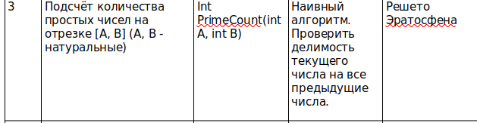
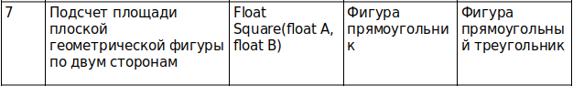
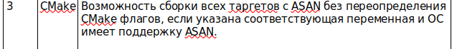

Общие сведения о программе
Программа компилируется из файлов main.cpp, child.cpp. В программе используются следующие системные вызовы:
- dlopen()- загружает динамическую библиотеку, имя которой указано в строке filename, и возвращает прямой указатель на начало динамической библиотеки.
- dlsym()- использует указатель на динамическую библиотеку, возвращаемую dlopen, и оканчивающееся нулем символьное имя, а затем возвращает адрес, указывающий, откуда загружается этот символ
- dlclose() - уменьшает на единицу счетчик ссылок на указатель динамической библиотеки handle. Если нет других загруженных библиотек, использующих ее символы и если счетчик ссылок принимает нулевое значение, то динамическая библиотека выгружается.
Общий метод и алгоритм решения
Реализуем библиотеки lib1.cpp и lib2.cpp, где в первой будет функция вычисления простого числа простым перебором и функция вычисления площади, а во втором функция вычисление простого числа будет с помощью Решета Эратосфена, а функция площади будет считать площадь прямоугольного треугольника, а так же объявим данные функции внутри файла lib.h.
Для первого случая получаем lib.h, и пользуемся реализованными функциями, как обычная библиотека, но в отличии от нее происходит на этапе сборки программы.
Для второго случая мы используем системные вызовы из библиотеки <dlfcn.h> и открываем динамические библиотеки по названию и загружаеем из них необходимые функции.
Так же реализуем небольшой пользовательский ввод с помощью цикла и условий.

Исходный код
lib.h
#ifndef __LIB_H__
#define __LIB_H__

extern "C" int PrimeCount(int A, int B);
extern "C" float Square(float A, float B);

#endif
lib1.cpp
#include<iostream>

using namespace std;

extern "C" int PrimeCount(int A, int B) {
int cnt = 0, flag = 1;
for(int i = A; i <= B; i++) {
flag = 1;
if (i <= 1) {
continue;
}
for(int j = 2; j*j <= i; j++) {
if(i % j == 0) {
flag = 0;
}
}
if (flag == 1) {
cnt++;
}
}
return cnt;
}

extern "C" float Square(float A, float B) {
return A * B;
}
lib2.cpp
#include<iostream>

using namespace std;

extern "C" int PrimeCount(int A, int B) {
int mas[B], cnt = 0;
for(int i = A; i <= B; i++) {
if(B <= 1) {
return cnt;
}
if(i <= 1) {
continue;
}
mas[i] = i;
}
mas[1] = 0;
for(int i = 2; i <= B; i++) {
if(mas[i] != 0) {
for(int j = i * 2; j <= B; j += i){
mas[j] = 0;
}
}
}
for(int i = A; i <= B; i++) {
if(i <= 1) {
continue;
}
if (mas[i] != 0) {
cnt++;
}
}
return cnt;
}

extern "C" float Square(float A, float B) {
return (A * B) / 2.f;
}
main1.cpp
#include<iostream>
#include"../include/lib.h"

using namespace std;

int main()
{
int k;
cout << "Enter 1 or 2 to select a function or -1 to exit" << endl;

while(cin >> k) {

if (k == 1) {
int A, B;
cout << "Enter section [A,B]" << endl;
cin >> A >> B;
cout<<"Count of prime numbers:" << PrimeCount(A, B) << endl;
}

if (k == 2) {
float A, B;
cout << "Enter side lengths A and B" << endl;
cin >> A >> B;
cout << "Square:" << Square(A, B) << endl;
}

if (k == -1) {
cout << "Exit" << endl;
return 0;
}

cout << "Enter 1 or 2 to select a function or -1 to exit" << endl;

}
}
main2.cpp
#include<iostream>
#include<dlfcn.h>
#include"lib.h"
#include<string>

using namespace std;

int main()
{
string lib1 = "./liblib1.so";
string lib2 = "./liblib2.so";

void *curlib = dlopen(lib1.c_str(), RTLD_LAZY);

int (*PrimeCount)(int A, int B);
float (*Square)(float A, float B);

PrimeCount = (int (*)(int, int))dlsym(curlib, "PrimeCount");
Square = (float (*)(float, float))dlsym(curlib, "Square");

int k;
int number_lib = 1;
cout << "Enter 1 or 2 to select a function or -1 to exit or 0 switch to library" << endl;

while(cin >> k) {

if (k == 0) {
dlclose(curlib);
if (number_lib == 1) {
cout << "You switched to library number 2" << endl;
curlib = dlopen(lib2.c_str(), RTLD_LAZY);
number_lib = 2;

} else {
cout << "You switched to library number 1" << endl;
curlib = dlopen(lib1.c_str(), RTLD_LAZY);
number_lib= 1;
}
PrimeCount = (int (*)(int, int))dlsym(curlib, "PrimeCount");
Square = (float (*)(float, float))dlsym(curlib, "Square");
}

if (k == 1) {
int A, B, Ans1;
cout << "Enter section [A,B]" << endl;
cin >> A >> B;
Ans1 = PrimeCount(A, B);
cout<<"Count of prime numbers:" << Ans1 << endl;
}

if (k == 2) {
float A, B, Ans2;
cout << "Enter side lengths A and B" << endl;
cin >> A >> B;
Ans2 = Square(A, B);
cout << "Square:" << Ans2 << endl;
}

if (k == -1) {
cout << "Exit" << endl;
return 0;
}

cout << "Enter 1 or 2 to select a function or -1 to exit or 0 switch to library" << endl;

}

}
CmakeList.txt
cmake_minimum_required(VERSION 3.8 FATAL_ERROR)
project(main LANGUAGES CXX)

set(BUILD_WITH_ASAN 1)
set(CMAKE_CXX_FLAGS "-fsanitize=address -ldl -lrt -lpthread")

add_library(
lib1 SHARED
./include/lib.h
./src/lib1.cpp
)
add_library(
lib2 SHARED
./include/lib.h
./src/lib2.cpp
)

add_executable(main1 ./src/main1.cpp)
target_include_directories(main1 PRIVATE ./include)
target_link_libraries(main1 PRIVATE lib1 m)

add_executable(main2 ./src/main1.cpp)
target_include_directories(main2 PRIVATE ./include)
target_link_libraries(main2 PRIVATE lib2 m)

add_executable(main ./src/main2.cpp)
target_include_directories(main PRIVATE ./include m)

if (${BUILD_WITH_ASAN})
message("-- Adding sanitizers")
target_compile_options(main PRIVATE)
target_link_options(main PRIVATE)
target_compile_options(main1 PRIVATE)
target_link_options(main1 PRIVATE)
target_compile_options(main2 PRIVATE)
target_link_options(main2 PRIVATE)
endif()

Демонстрация работы программы

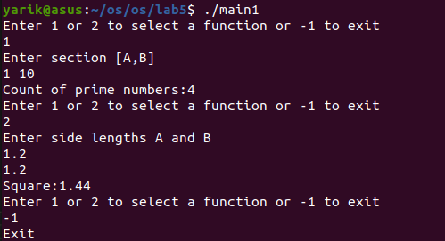
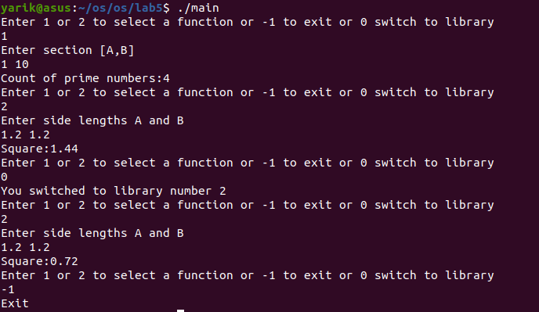
Выводы
В результате проделланой работы я приобрел практические навыки в создании динамических библиотек, в создании программ, которые используют функции динамических библиотек, в работе со сборочной системой

